晋江市伟冠双语实验学校
小学 学部 二 年级 英语 学科校本作业
《X计划之 Go to Bed! 》
（训练时间：10分钟 总分：10分）
班级 姓名 座号 得分
A组 基础训练
1.Circle out the title, writer，illustrator and press.
圈出本书的标题、作者、插画师和出版社。
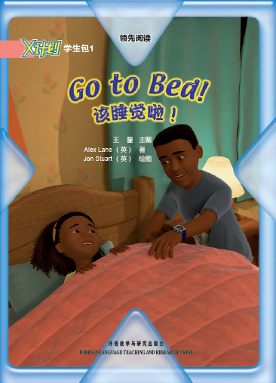
2. Choose and fill. 选一选，填一填。


Molly Max Mum

B组 巩固训练
- Choose and match. 选一选，连一连。
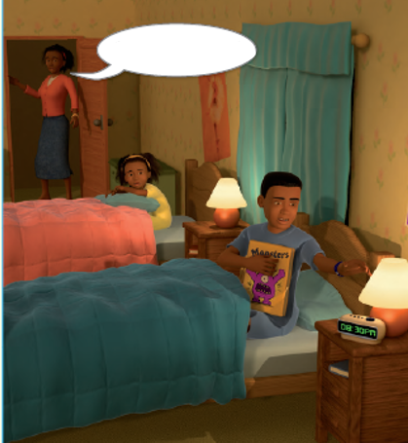
Go to bed, Molly!
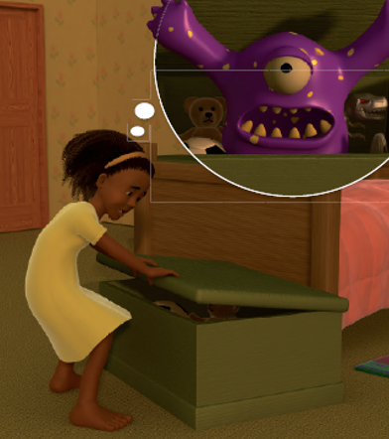
Good night! Max and Molly went to bed!
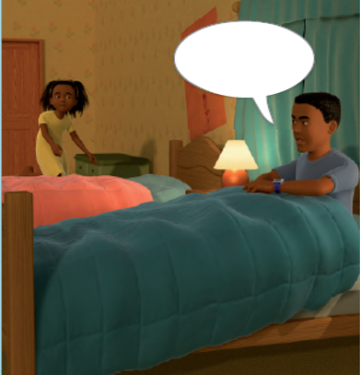
Molly got up!

C组 素养提升训练
1.Making words. 使用下方的字母，拼出一些出现过的单词，写在方框里。
u p t a b e d g o n

